COMUNICACIÓN INTERNA

Para : María Mercedes Jaramillo Garcés
Gerente General

Nora Alejandra Muñoz Barrios
Subgerente de Gestión Corporativa

De : Janeth Villalba Mahecha
Jefe Oficina de Control Interno.

Asunto: Informe al Seguimiento a la Implementación del Código de Integridad en la Empresa de Renovación y Desarrollo Urbano de Bogotá, D.C. Vigencia 2019.

1. INTRODUCCIÓN.

En el año 2015, el Departamento Administrativo de la Función Pública -DAFP, en una serie de esfuerzos que se venían adelantando desde el Estado Colombiano para cumplir con los requerimientos y recomendaciones que hacía la Organización para la Cooperación y el Desarrollo Económico - OCDE, como parte del proceso de ingreso del país a dicha organización multilateral, realizó un diagnóstico de la realidad de los códigos éticos de las entidades construidos a partir del Modelo Estándar de Control Interno - MECI y formuló las bases para la construcción del nuevo código único.

Como resultado del diagnóstico se planteó la urgencia de redefinir el modelo de intervención de gestión ética descentralizada e impulsar una política de integridad de la administración pública con un enfoque preventivo. Asimismo, se estimó que esa política debía buscar la creación un único código de ética común para todas las entidades públicas que las caracterizara. Con base a estas recomendaciones el Departamento Administrativo de la Función Pública - DAFP lideró la construcción del Código de Integridad para el Servicio Público Colombiano como parte fundamental del nuevo Marco de Integridad del Sector Público.

La creación de este nuevo código único denominado se desarrolló en varias etapas, partiendo de la elaboración de un diagnóstico sobre códigos de ética y conducta públicos en Colombia, continuando con una revisión de literatura y benchmarking de buenas prácticas, un ejercicio participativo con servidores públicos para identificar una lista larga de valores, una votación a nacional para elegir cinco (5) valores y unas series de mesas de trabajo en las cuales se determinaron los principios de acción que acompañan a cada valor.

Es así como se concluye con la elaboración del Código, el cual consta de cinco valores (honestidad, respeto, compromiso, diligencia y justicia), cada uno de ellos con una serie principios de acción asociados en términos positivos (lo que hago como servidor público íntegro) y negativos (lo que no hago como servidor público íntegro).

El Código de Integridad hace parte del Modelo Integrado de Planeación y Gestión– MIPGversión 2, el cual fue adoptado mediante el Decreto Nacional 1499 del 11/09/2017 y aplica a todas las entidades y organismos públicos, independientemente de su naturaleza jurídica, rama del poder público o nivel al que pertenezcan, incluyendo a todos los organismos y entidades del Distrito Capital.

En el marco de lo anteriormente descrito, la Empresa de Renovación y Desarrollo Urbano mediante la Resolución 080 de 2018, adoptó para la misma el Código de Integridad del Servidor Público elaborado por el Departamento Administrativo de la Función Pública – DAFPy adoptado por el Alcalde Mayor de Bogotá mediante Decreto 118 de 2018.

2. SEGUIMIENTO A LA IMPLEMENTACIÓN DEL CÓDIGO DE INTEGRIDAD.

2.1. Publicación y Accesibilidad.

El Código de Integridad de la Empresa, se encuentra publicado en el link de transparencia (http://www.eru.gov.co/es/transparencia)-6.Planeación–6.1Políticas, lineamientos y manuales, de su página web (ver imágenes No 1 y 2).

IMAGEN No 1 PUBLICACIÓN CÓDIGO DE INTEGRIDAD EN LA PÁGINA WEB ERU.

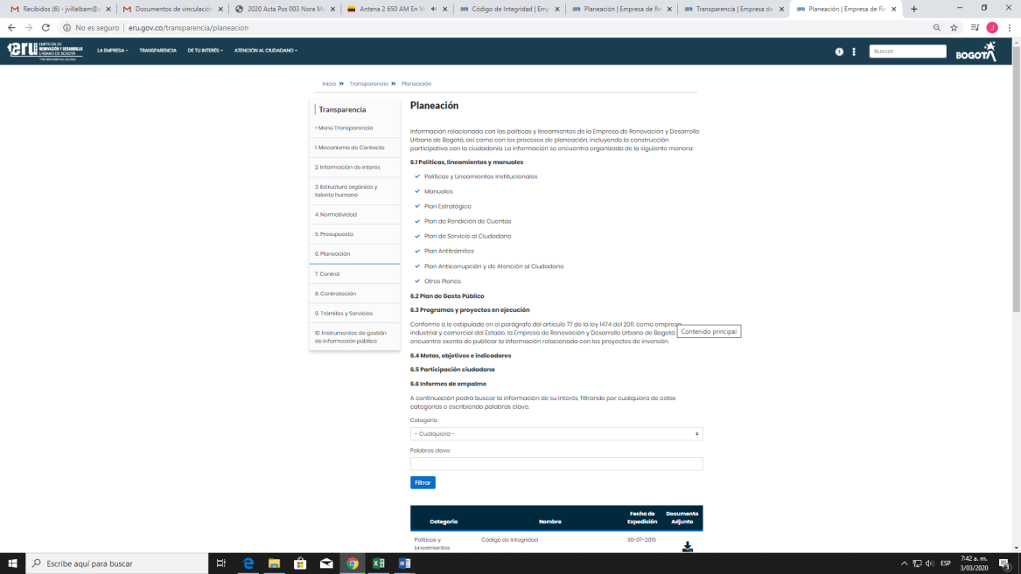

IMAGEN No 2 PUBLICACIÓN CÓDIGO DE INTEGRIDAD EN LA PÁGINA WEB ERU – VALORES DEL SERVIDOR PÚBLICO – DAFP.

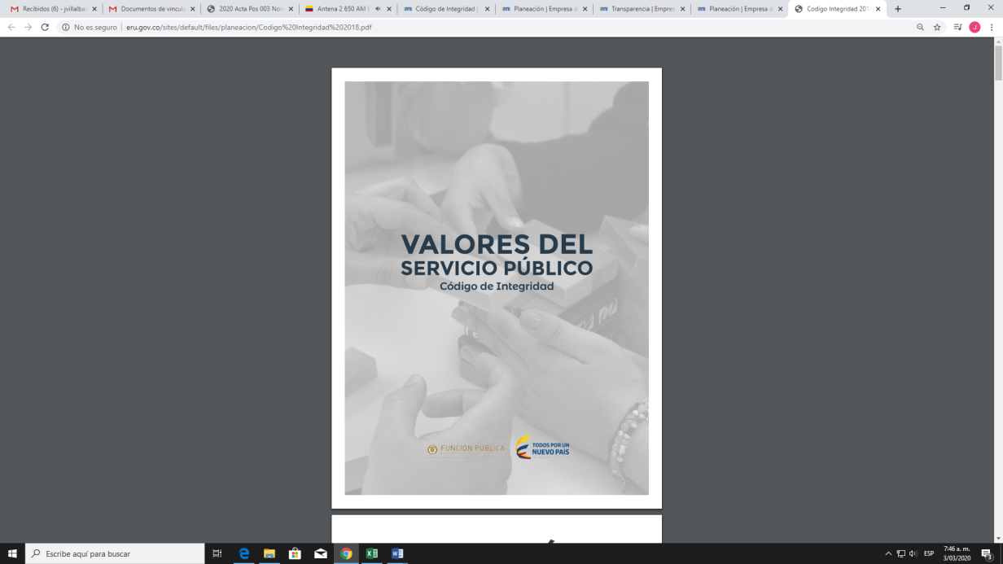

2.2. Plan de Acción de Integridad Actividades de Apropiación.

Para la vigencia 2019, el Plan de Acción de Integridad fue incluido dentro del Plan Estratégico de Talento Humano – Dimensión del MIPG – Gestión Estratégica del Talento Humano – Vigencia 2019. Igualmente se incorporó dentro del Plan Anticorrupción y de Atención al Ciudadano 2019 – Componente No 6 – Iniciativa Adicional: Fortalecimiento de la Ética (ver imágenes No 3, 4 y 5).

IMAGEN No 3PORTADA PLAN ESTRATÉGICO DE TALENTO HUMANO 2019 – PUBLICACIÓN EN LA PÁGINA WEB ERU.

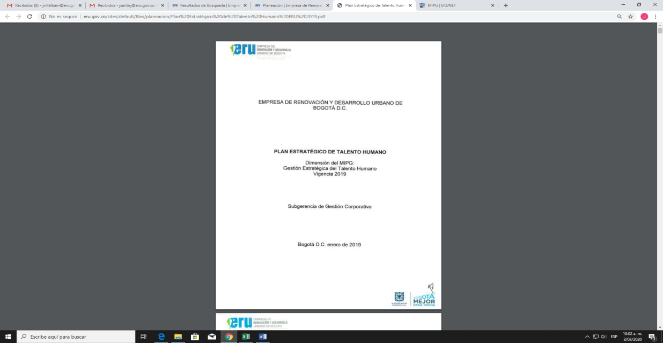

IMAGEN No 4 CONTENIDO PLAN ESTRATÉGICO DE TALENTO HUMANO 2019 – PUBLICACIÓN EN LA PÁGINA WEB ERU.

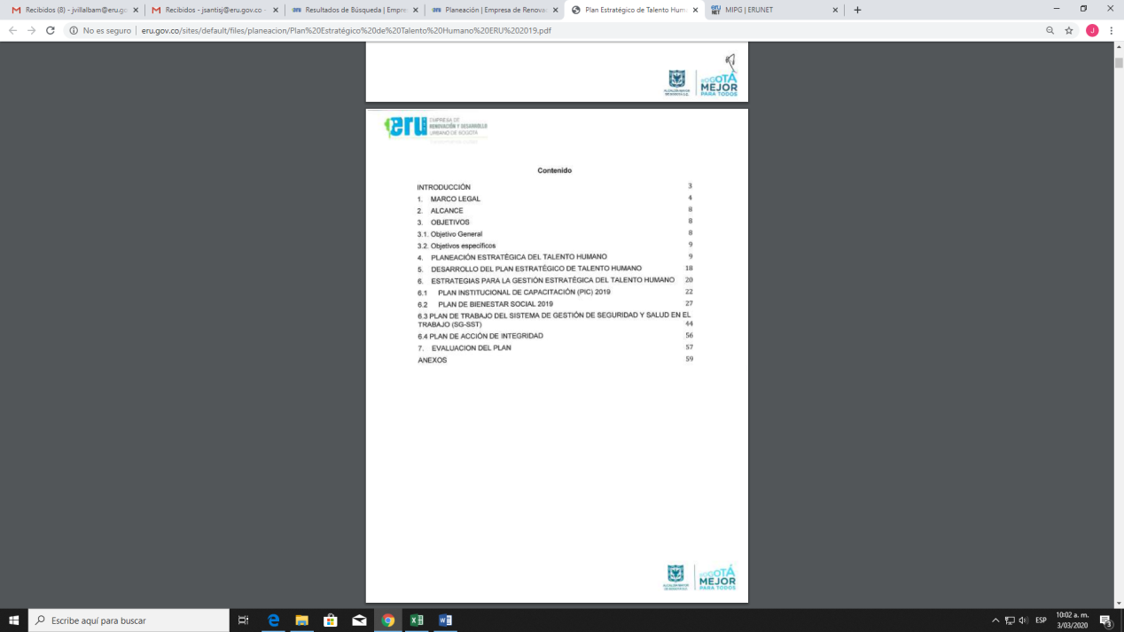

IMAGEN No 5PLAN ANTICORRUPCIÓN Y DE ATENCIÓN AL CIUDADANO 2019 – COMPONENTE No 6 – INICIATIVA ADICIONAL: FORTALECIMIENTO DE LA ÉTICA.

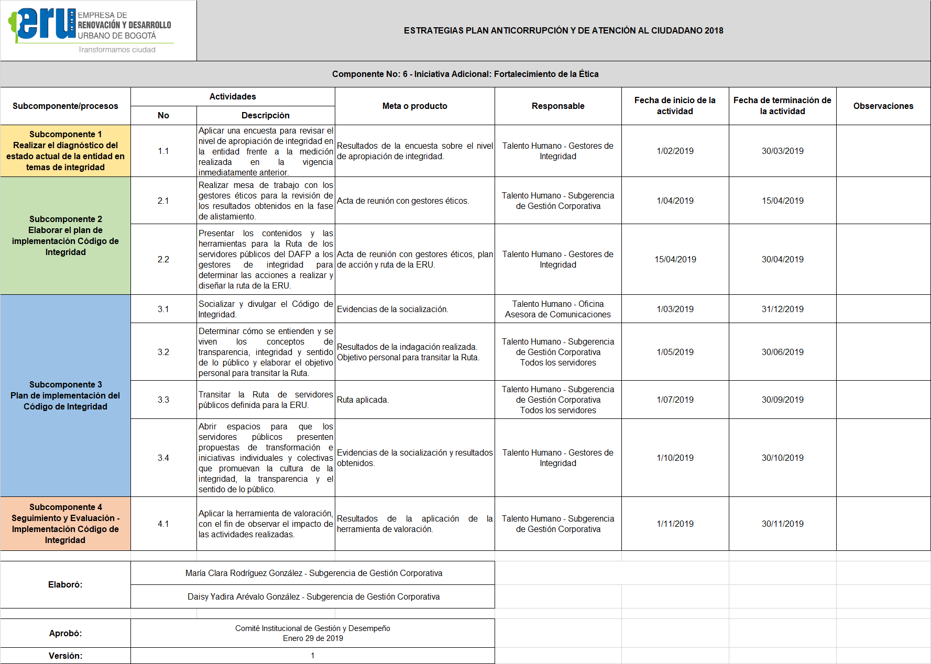

2.3. Actividades de Apropiación de Integridad.

Las actividades de apropiación de integridad en la Empresa, son las descritas en el Plan de Acción de Integridad del Plan Estratégico de Talento Humano Vigencia 2019 y del Plan Anticorrupción y de Atención al Ciudadano 2019 – Componente No 6 – Iniciativa Adicional: Fortalecimiento de la Ética, las cuales se cumplieron de la siguiente manera (ver imagen No 6):

IMAGEN No 6CUMPLIMIENTO DE LAS ACTIVIDADES DE APROPIACIÓN DE INTEGRIDAD 2019.

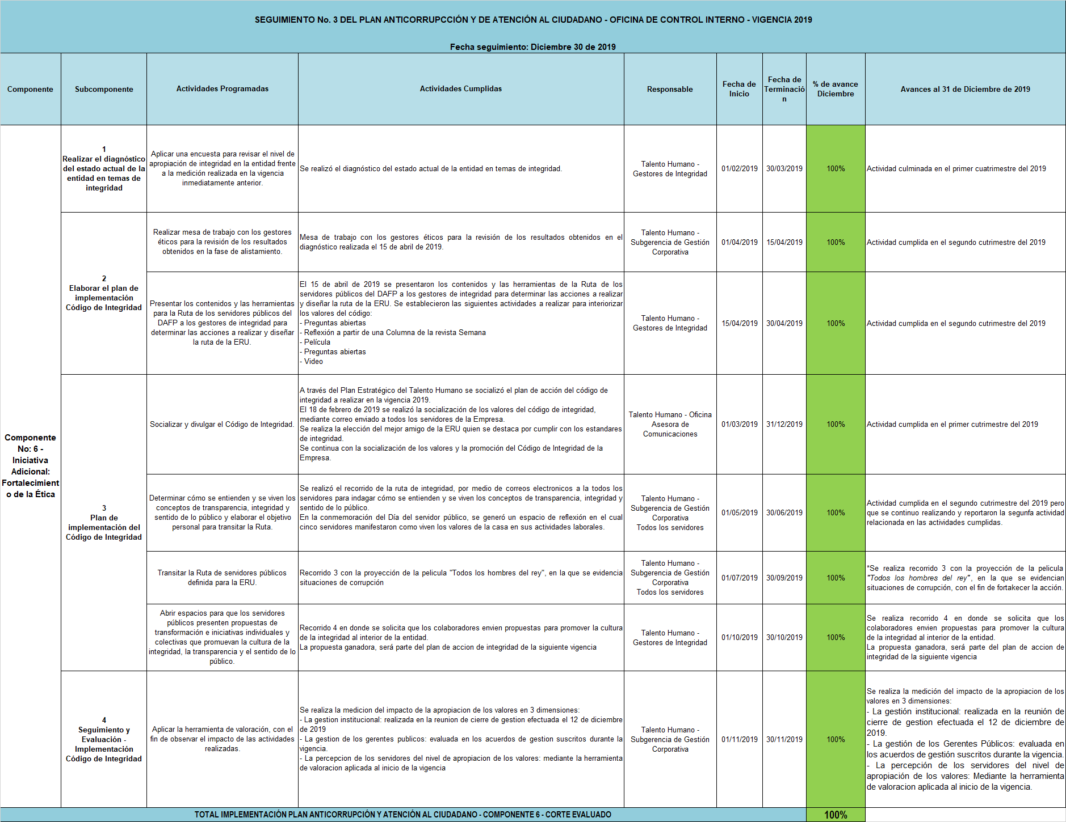

3. CONCLUSIONES.

- Se verificó que la Empresa tiene debidamente adoptado y publicado el Código de Integridad del Servidor Público mediante la Resolución 080 de 2018 y cuenta con un Plan de Acción de Integridad para el periodo evaluado.

- Se verificó el cumplimiento de las actividades de apropiación de integridad para la vigencia 2019 en un porcentaje del 100%, de acuerdo con el seguimiento realizado por la Oficina de Control Interno al Plan Anticorrupción y de Atención al Ciudadano2019 con fecha de corte 30/12/2019.

- Se verificó el cumplimiento de las actividades de apropiación de integridad para la vigencia 2019 en un porcentaje del 99%, de acuerdo con el seguimiento al Plan de Acción 2019 realizado por la Subgerente de Planeación y Administración de Proyectos con fecha de corte 31/12/2019.En esta herramienta de gestión, cada una de las actividades de apropiación de integridad tienen un peso específico y una manera de presentar evidencias de cumplimiento. Por tal razón, las actividades “7. Abrir espacios para que los servidores públicos presenten propuestas de transformación e iniciativas individuales y colectivas que promuevan la cultura de la integridad, la transparencia y el sentido de lo público” y “8. Aplicar la herramienta de valoración, con el fin de observar el impacto de las actividades realizadas” aunque se ejecutaron según lo programado, su ejecución no permitió mostrar en su totalidad las evidencias de terminación.

- Se verificó el cumplimiento de las actividades de apropiación de integridad para la vigencia 2019 en un porcentaje del 99%, de acuerdo con lo descrito en el Informe de Gestión de la Subgerente de Gestión Corporativa saliente (Dra. Gemma Edith Lozano), en concordancia con el reporte al seguimiento al Plan de Acción 2019.Dicho informe también hace referencia al impacto positivo en la apropiación del Código de Integridad, comparando los resultados obtenidos durante la vigencia 2019 frente a los de la vigencia 2018.

4. RECOMENDACIONES.

- Realizar actividades de fortalecimiento al Equipo de Gestores de Integridad como integración y trabajo en equipo, además de la formación y capacitación, para lograr la debida ejecución de las responsabilidades asignadas al mismo (Resolución 080 de 2018 – Artículos del 2 al 7).

- Adecuar el Plan de Acción deIntegridad de la Empresade la presente vigencia, incorporado en el Plan Anticorrupción y de Atención al Ciudadano y Plan de Acción de la vigencia 2020, en armonía con lo establecido en el documento “Lineamiento Guía para la Implementación del Código de Integridad en el Distrito Capital”, de la Secretaría General de la Alcaldía Mayor de Bogotá, en cuanto a la construcción del Plan de Gestión de la Integridad (Etapas de alistamiento, armonización y/o actualización, diagnóstico, implementación, seguimiento y evaluación).

- Incorporar otras actividades fortalecimiento de la ética dentro del Plan de Acción de Integridad de la Empresade la presente vigencia,incluido en el Plan Anticorrupción y de Atención al Ciudadano y Plan de Acción de la vigencia 2020, en armonía con lo establecido en el documento “Lineamiento Guía para la Implementación del Código de Integridad en el Distrito Capital”, de la Secretaría General de la Alcaldía Mayor de Bogotá, en cuanto a Herramientas de Apropiación de Valores y Principios de Conducta (Canvas para activar, fomentar,ejemplificar y comprometer la integridad).

- Revisar si el Código de Integridad del Servidor Público adoptado por la Empresa, es susceptible de adecuación o mejora de acuerdo a la actual gestión institucional. Lo anterior, debido a que dicho Código está construido como un “código general o código tipo” que establece mínimos de integridad homogéneos para todos los servidores públicos del país y que puede ser sometido a modificaciones que se consideren pertinentes por cada entidad, como por ejemplo los parámetros del Nuevo Plan de Desarrollo Distrital que rige a partir del segundo semestre de la presente vigencia.

- Verificar periódicamente el cumplimiento de las “preguntas de percepción y evidencia” relacionadas en el Formulario Único Reporte y Avance de la Gestión – FURAG, para dar adecuada atención a las acciones relacionadas con la integridad.

- Unificar la manera de reportar el cumplimiento de las actividades de apropiación de integridad para los seguimientos del Plan Anticorrupción y de Atención al Ciudadano y del Plan de Acción, con el fin de que el porcentaje de ejecución y cumplimiento se igualen ambas herramientas de gestión.

Cordialmente,

Janeth Villalba Mahecha
Jefe Oficina de Control Interno

 | Nombre | Cargo | Dependencia | Firma
Elaboró: | José Ramón Santis Jiménez | Contratista | Oficina de Control Interno
Revisó: | N/A
Aprobó: | N/A
Los(as) arriba firmantes, declaramos que hemos revisado el presente documento y lo presentamos para su respectiva firma.

LINEAMIENTO GUÍA PARA LA IMPLEMENTACIÓN DEL CÓDIGO DE INTEGRIDAD EN EL DISTRITO CAPITAL, febrero de 2018.

